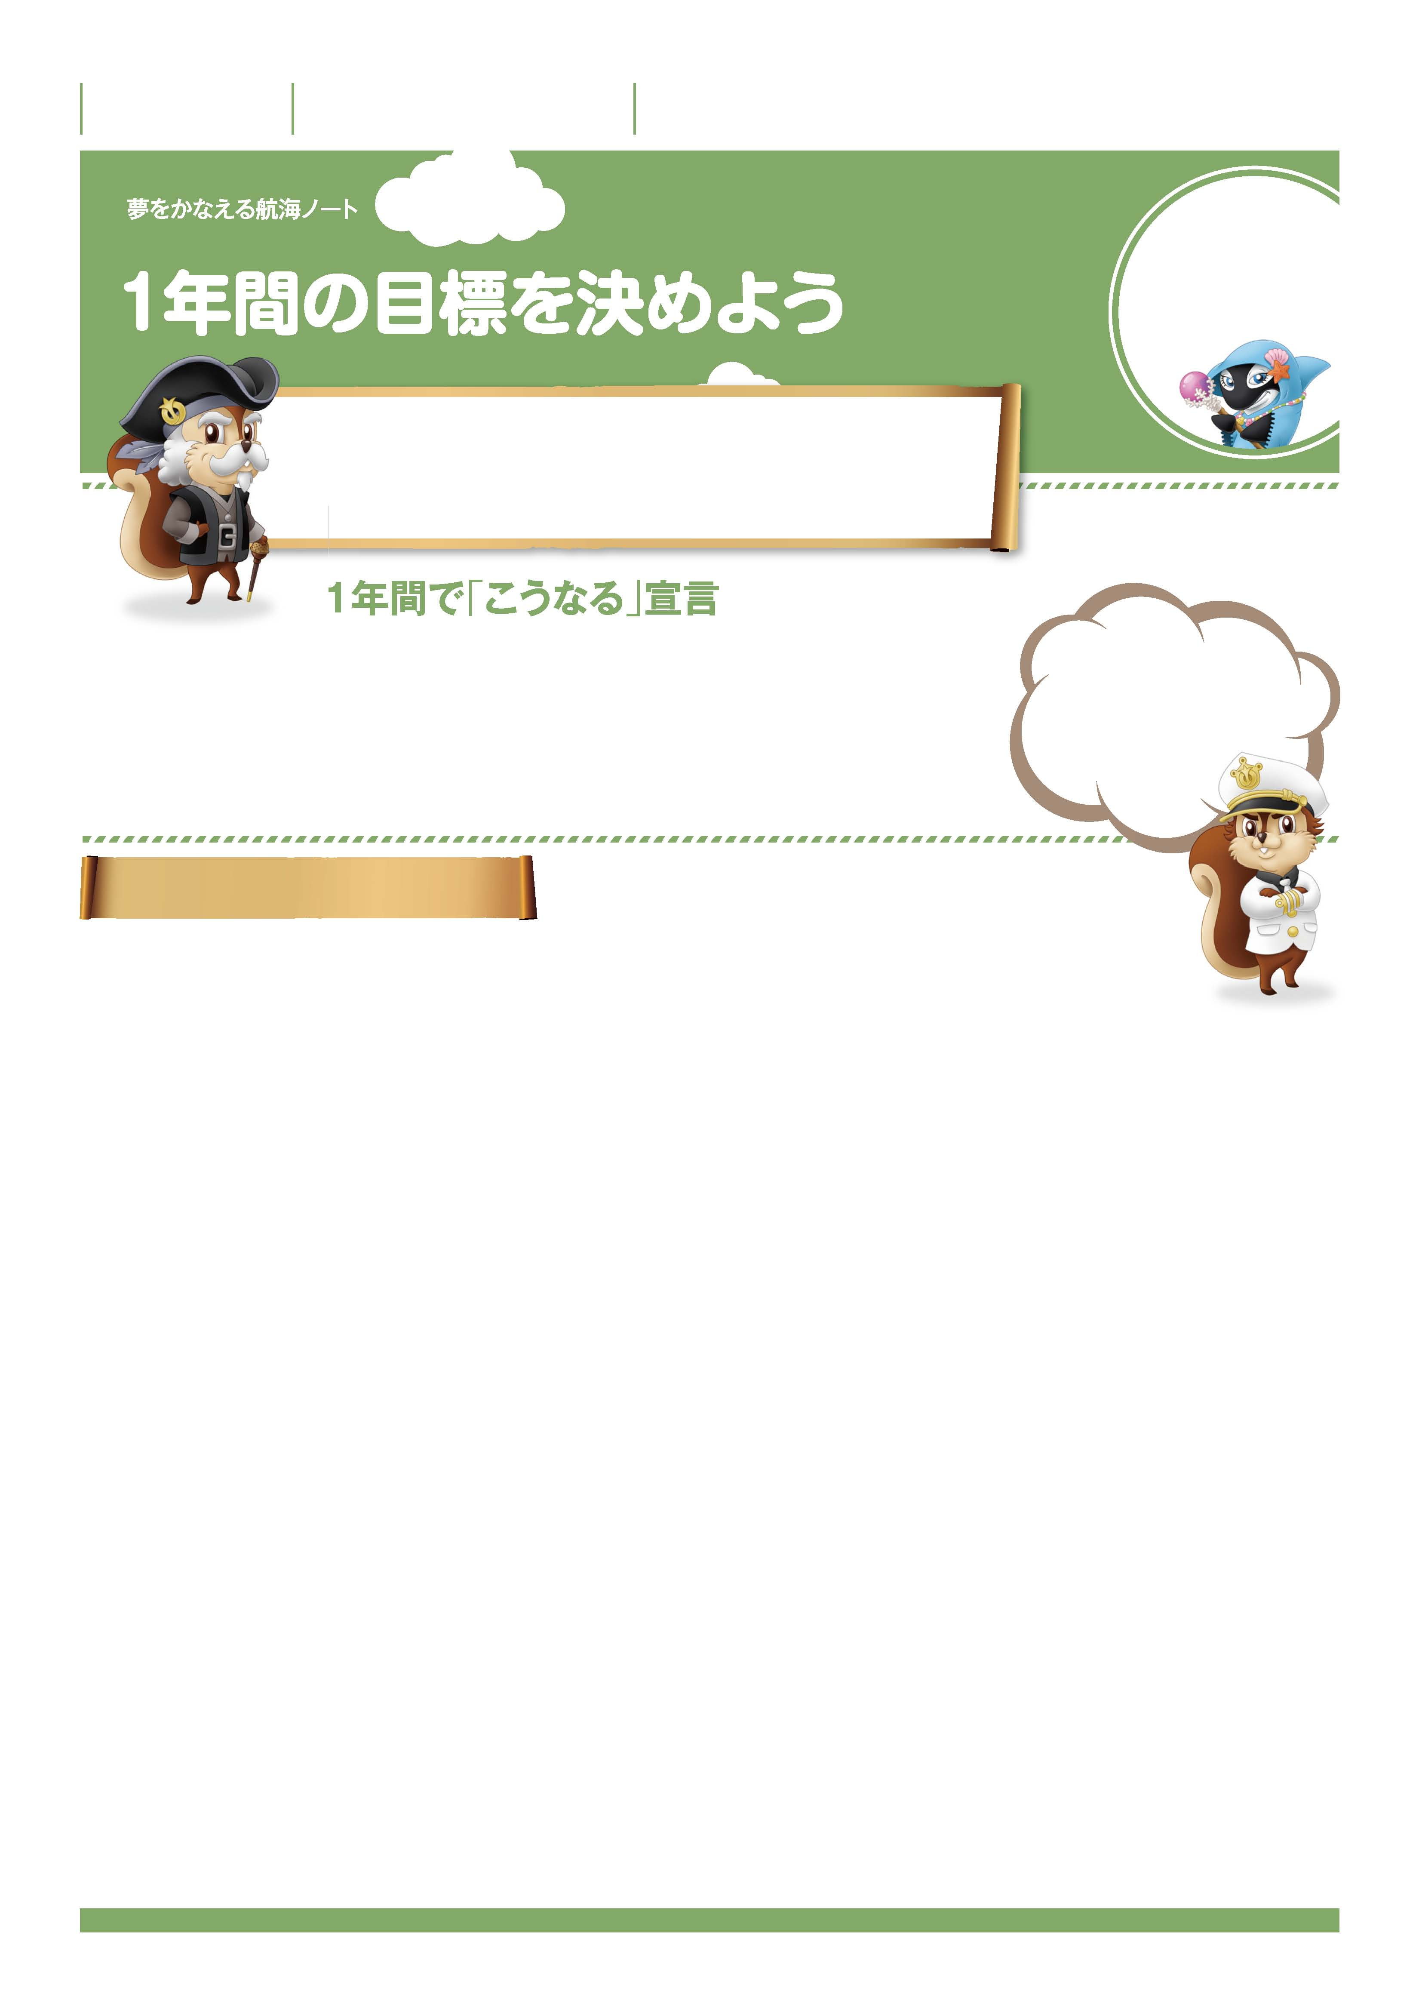

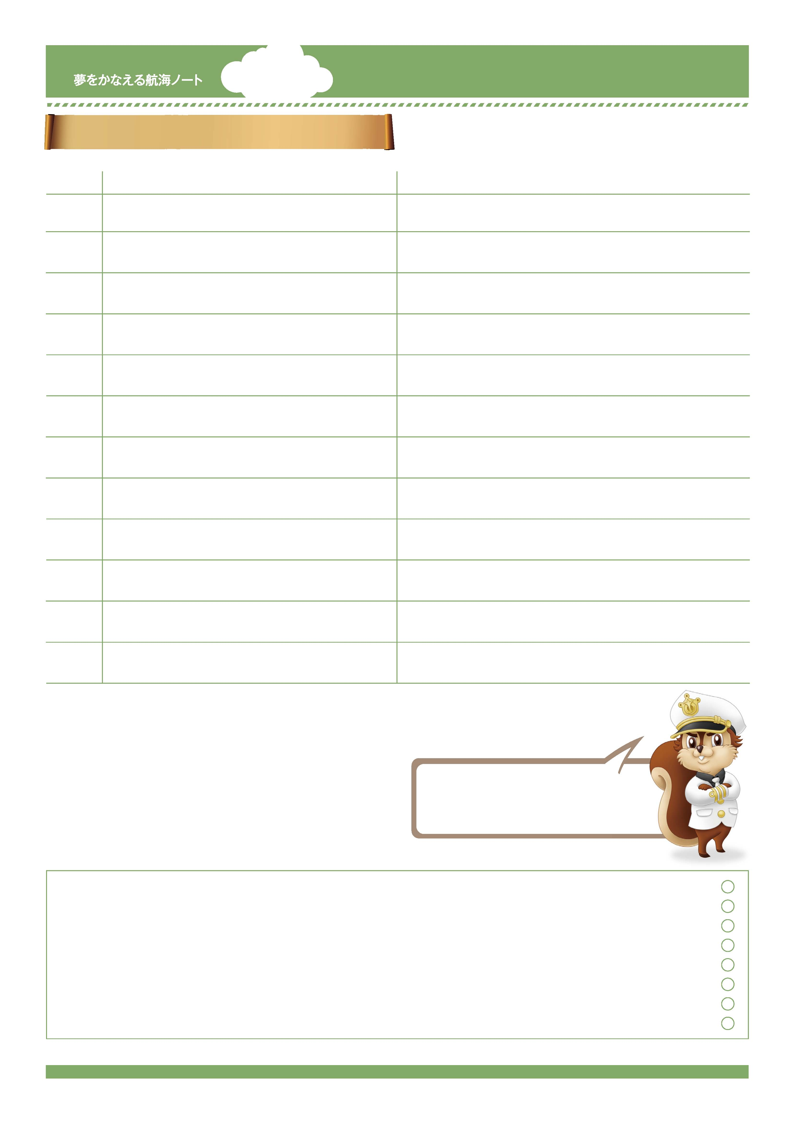
年 組 番

月 日
No.25-01
未来の
なりたい自分を
かなえよう。

新しい学年の始まりは、新しい目標を立てる時です。
この1年間で「何をしたいか。」を考えることは、
その先にある「どんな自分になりたいか。」につながっていくんだよ。
きみだけの目標をデザインしてみよう。
名前

-------------------------------------------------------------------------------------------------------------------------------------------------------------------------------------------------------------------
-------------------------------------------------------------------------------------------------------------------------------------------------------------------------------------------------------------------
-------------------------------------------------------------------------------------------------------------------------------------------------------------------------------------------------------------------
勉強のこと、部活動のこと、
生活のことなど
1年間でかなえたい夢を
書いてみよう。
年生の目標を決めよう
学習について
努力したいことは何ですか。
-------------------------------------------------------------------------------------------------------------------------------------------------------------------------------------------------------------------
-------------------------------------------------------------------------------------------------------------------------------------------------------------------------------------------------------------------
そのために何をしますか。
-------------------------------------------------------------------------------------------------------------------------------------------------------------------------------------------------------------------
-------------------------------------------------------------------------------------------------------------------------------------------------------------------------------------------------------------------
中間・期末テストについて
努力したいことは何ですか。

-------------------------------------------------------------------------------------------------------------------------------------------------------------------------------------------------------------------
-------------------------------------------------------------------------------------------------------------------------------------------------------------------------------------------------------------------
そのために何をしますか。
-------------------------------------------------------------------------------------------------------------------------------------------------------------------------------------------------------------------
-------------------------------------------------------------------------------------------------------------------------------------------------------------------------------------------------------------------
生活について
努力したいことは何ですか。
-------------------------------------------------------------------------------------------------------------------------------------------------------------------------------------------------------------------
-------------------------------------------------------------------------------------------------------------------------------------------------------------------------------------------------------------------
そのために何をしますか。
-------------------------------------------------------------------------------------------------------------------------------------------------------------------------------------------------------------------
-------------------------------------------------------------------------------------------------------------------------------------------------------------------------------------------------------------------
部活動について
努力したいことは何ですか。
-------------------------------------------------------------------------------------------------------------------------------------------------------------------------------------------------------------------
-------------------------------------------------------------------------------------------------------------------------------------------------------------------------------------------------------------------
そのために何をしますか。
-------------------------------------------------------------------------------------------------------------------------------------------------------------------------------------------------------------------
-------------------------------------------------------------------------------------------------------------------------------------------------------------------------------------------------------------------

1年間「がんばる計画実行表」をつくろう
4月
5月
6月
7月
8月
9月
10月
11月
12月

1月
2月
3月

行 事
目標・努力したいこと

No.25-02
5月
5月
6月
7月
8月
9月
10月
11月
12月

1月
2月
3月

6月
5月
6月
7月
8月
9月
10月
11月
12月

1月
2月
3月

7月
5月
6月
7月
8月
9月
10月
11月
12月

1月
2月
3月

8月
5月
6月
7月
8月
9月
10月
11月
12月

1月
2月
3月

9月
5月
6月
7月
8月
9月
10月
11月
12月

1月
2月
3月

10月
5月
6月
7月
8月
9月
10月
11月
12月

1月
2月
3月

12月
5月
6月
7月
8月
9月
10月
11月
12月

1月
2月
3月

2月
5月
6月
7月
8月
9月
10月
11月
12月

1月
2月
3月

3月
5月
6月
7月
8月
9月
10月
11月
12月

1月
2月
3月

1月
5月
6月
7月
8月
9月
10月
11月
12月

1月
2月
3月

11月
5月
6月
7月
8月
9月
10月
11月
12月

1月
2月
3月

毎月、目標を決めて取り組んでみよう。
一つずつクリアしていけぱ、
３月には、きっとできることがいっぱいだよ。
先生から
-----------------------------------------------------------------------------------------------------------------------
-----------------------------------------------------------------------------------------------------------------------
-----------------------------------------------------------------------------------------------------------------------
保護者の方から

-----------------------------------------------------------------------------------------------------------------------
-----------------------------------------------------------------------------------------------------------------------
-----------------------------------------------------------------------------------------------------------------------

